RAG 模块界面展示与说明
展示流程涵盖文档入库、原文预览、知识问答、引用追溯、问答导出与检索测试，共 12 张界面截图。

01 图片上传后等待视觉解析
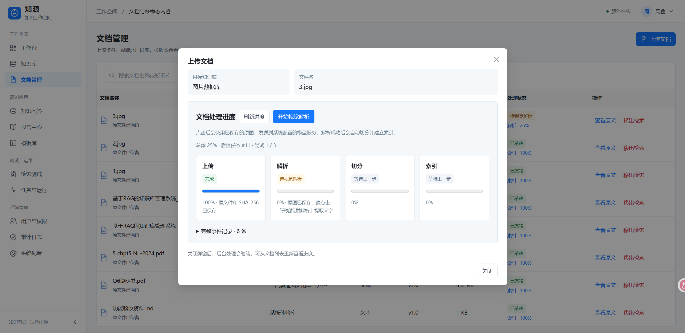
图 1 文档管理 图片上传后等待视觉解析
界面说明 截图展示图片文件上传后的处理进度。上传阶段已完成，总体进度为 25%，解析阶段显示“待视觉解析”，切分与索引等待上一步。
展示要点 演示时先说明原图已保存，再指出“开始视觉解析”入口，展示图片入库需要经过文字提取、切分和索引等步骤。

02 图片解析与索引处理完成
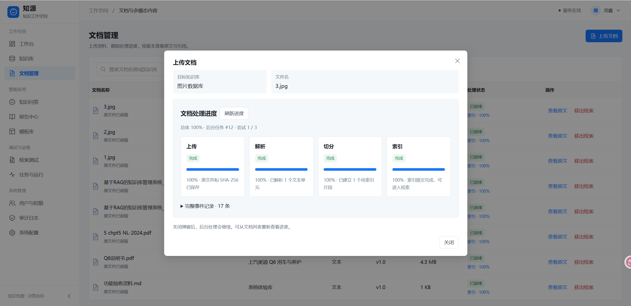
图 2 文档管理 图片解析与索引处理完成
界面说明 截图展示同一图片完成处理后的状态。总体进度为 100%，上传、解析、切分和索引均显示完成；解析得到 1 个文本单元，并建立 1 个索引片段。
展示要点 可与上一页对照，展示图片从保存原文件到完成索引的状态变化，并指出文档列表中的“已就绪”状态。

03 图片原文件与版本信息
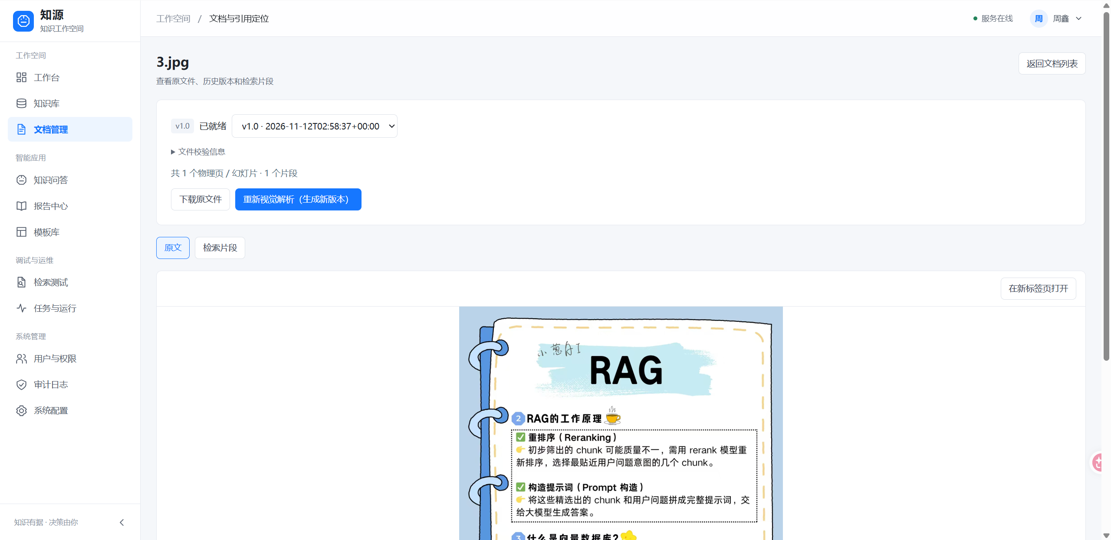
图 3 文档与引用定位 图片原文件与版本信息
界面说明 文档详情页展示图片原文预览、版本选择和处理状态。页面提供下载原文件、重新视觉解析并生成新版本等入口，并显示 1 个物理页或幻灯片及 1 个片段。
展示要点 展示时先介绍顶部版本与状态，再查看原图，使读者理解原始图片与解析结果之间的对应关系。

04 图片解析文本与检索片段
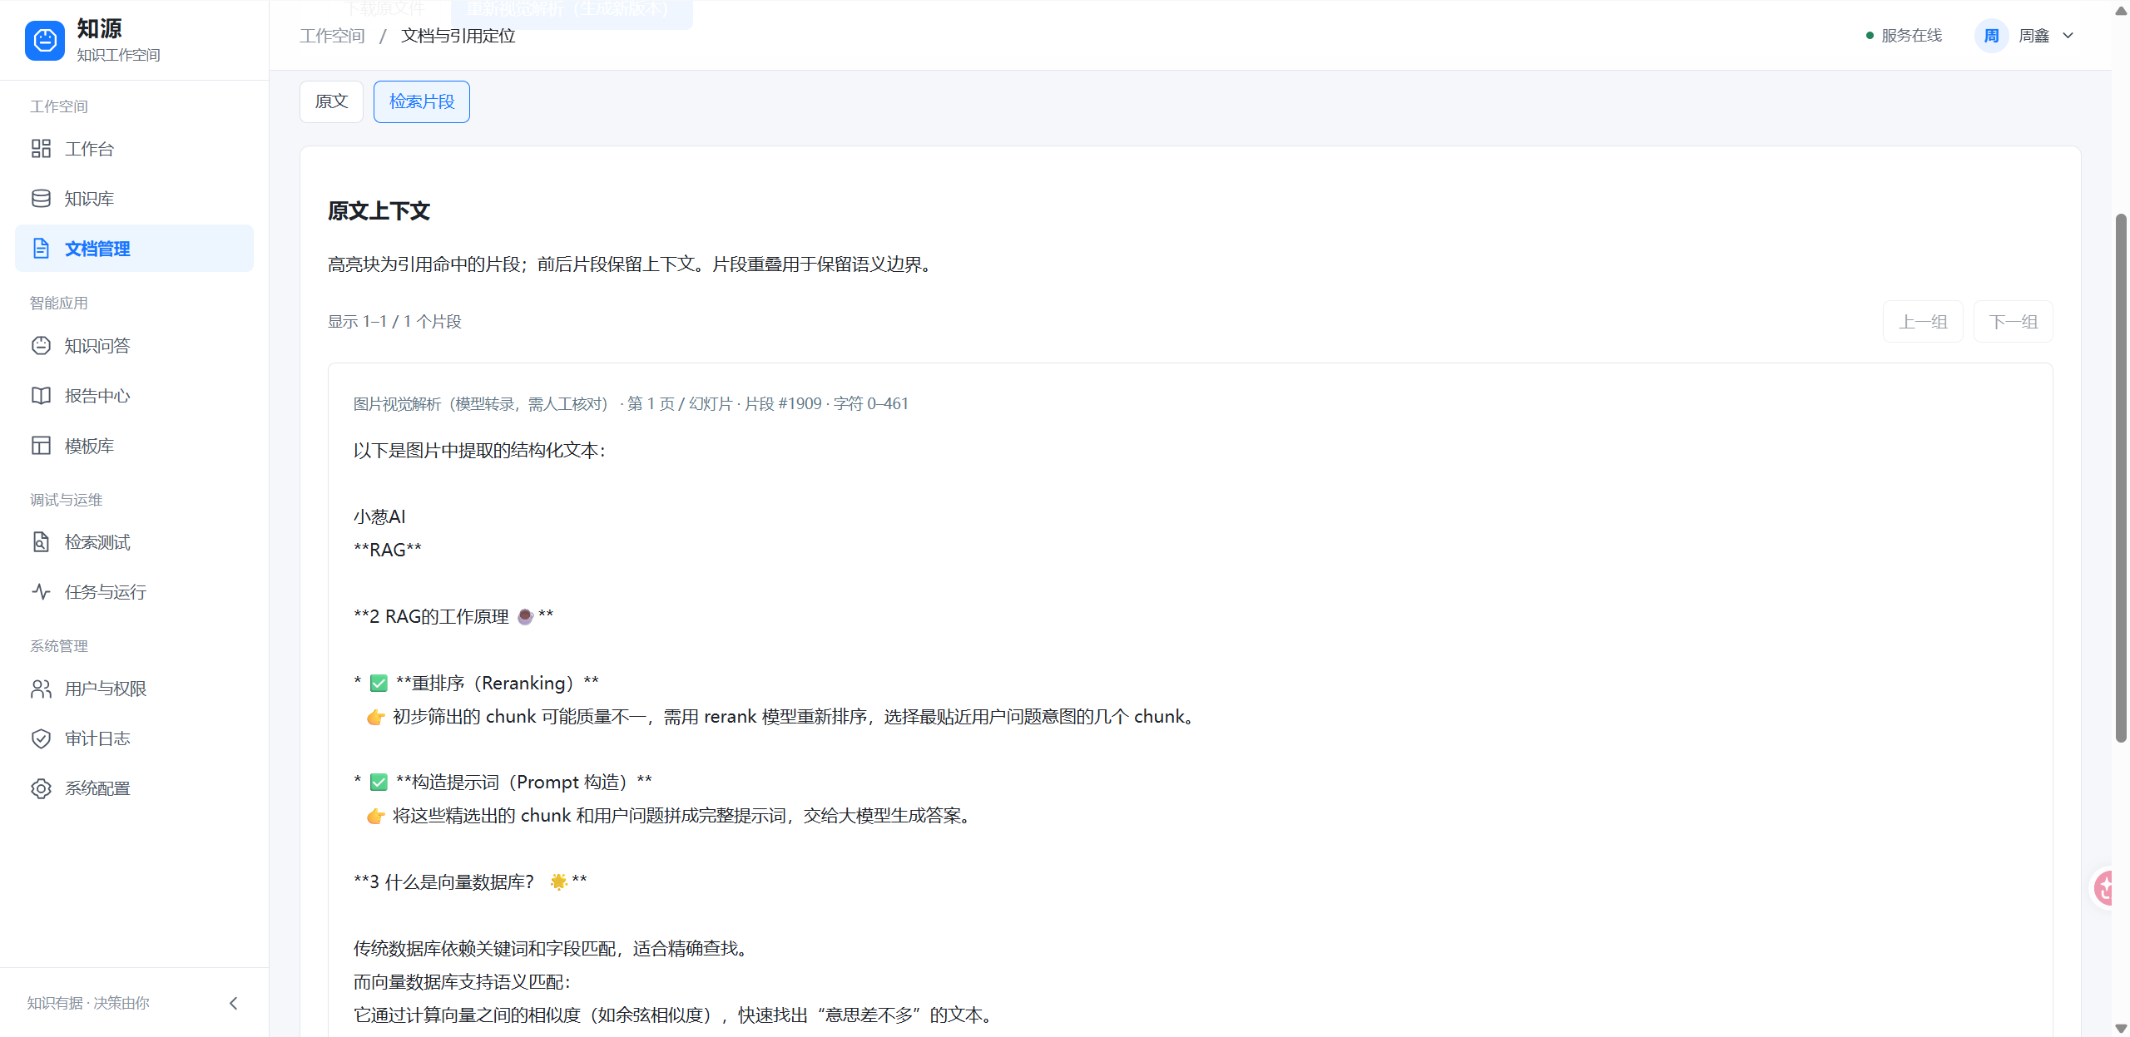
图 4 文档与引用定位 图片解析文本与检索片段
界面说明 切换至“检索片段”后，页面展示从图片中提取的结构化文本，并标注文档页、片段编号和字符范围。页面注明模型转录结果需要人工核对。
展示要点 结合上一页原图，展示重排序、提示词构造等图中文字如何进入检索片段；核对文字准确性后再用于问答。

05 PDF 原文件阅读预览
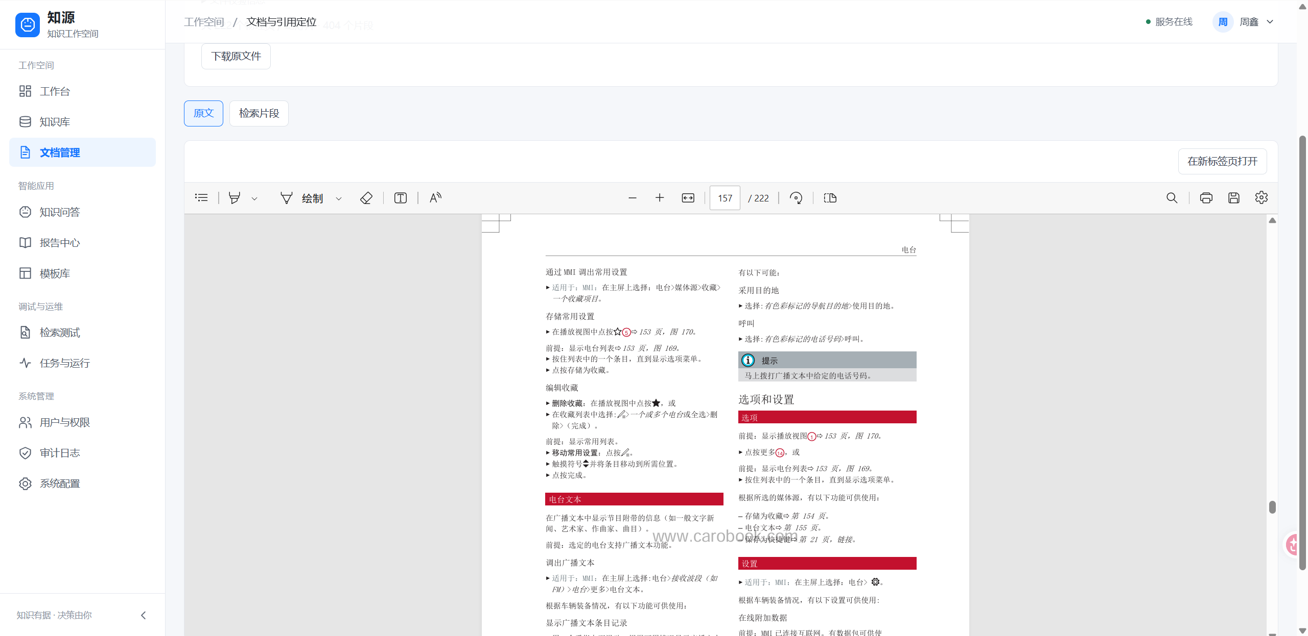
图 5 文档与引用定位 PDF 原文件阅读预览
界面说明 截图展示 PDF 原文嵌入式阅读器，当前位于第 157 页，共 222 页。工具栏包含页码跳转、缩放、搜索、打印和保存等入口。
展示要点 演示时通过页码定位原文，说明 PDF 可以按物理页浏览，并可通过下载原文件或新标签页入口继续查看。

06 Markdown 原文阅读预览
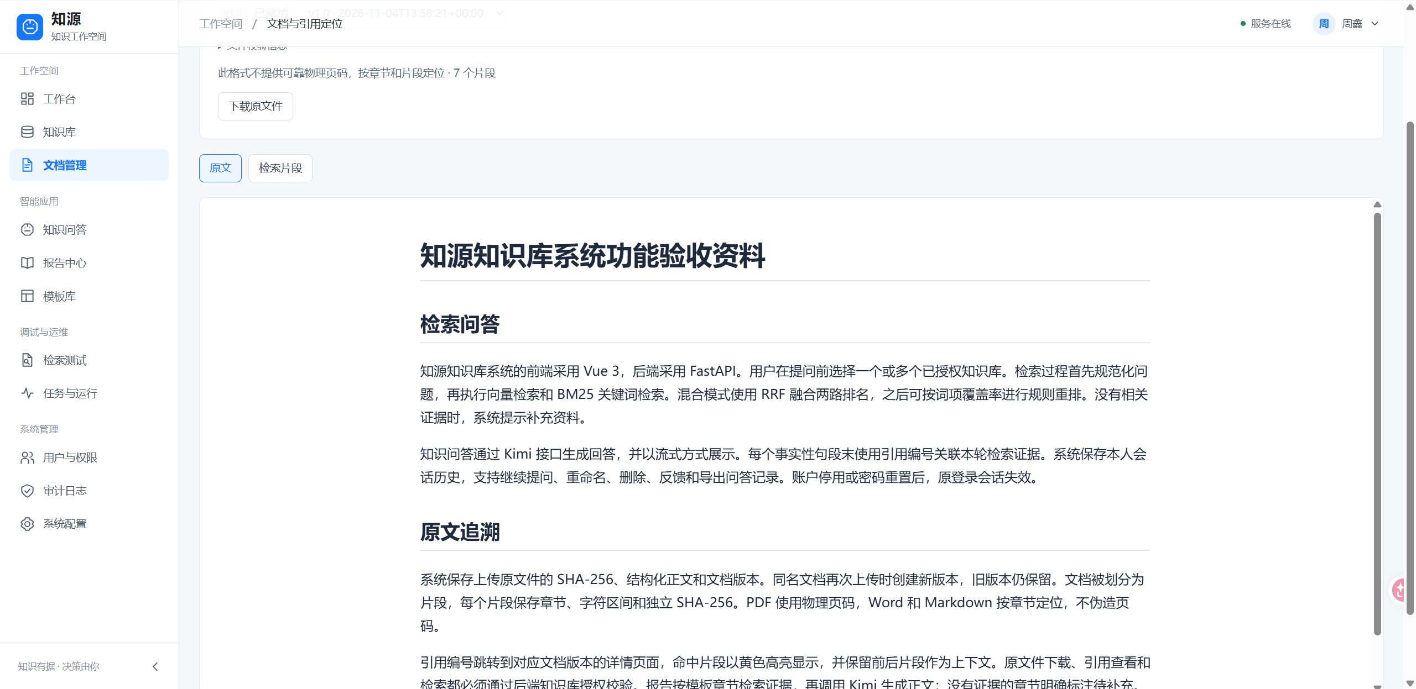
图 6 文档与引用定位 Markdown 原文阅读预览
界面说明 页面展示“知源知识库系统功能验收资料”的排版正文。顶部说明该格式不提供可靠物理页码，采用章节和片段定位，并显示共 7 个片段。
展示要点 将本页与 PDF 预览对照，说明不同格式采用不同定位方式；展示重点是章节结构和正文可读性。

07 多知识库选择与检索模式设置
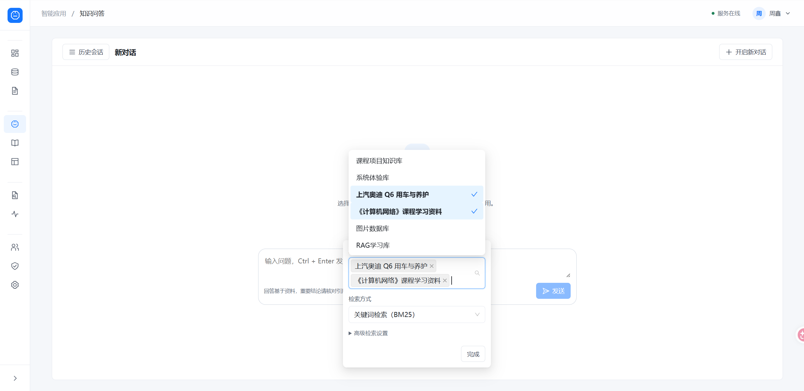
图 7 知识问答 多知识库选择与检索模式设置
界面说明 新对话页打开了知识库选择面板，已勾选“上汽奥迪 Q6 用车与养护”和“《计算机网络》课程学习资料”。当前检索方式为关键词检索 BM25，并提供高级检索设置入口。
展示要点 演示时先选择提问涉及的知识库，再确认检索模式，最后完成设置并输入问题，展示问答范围的配置过程。

08 车辆知识问答与 PDF 引用追溯
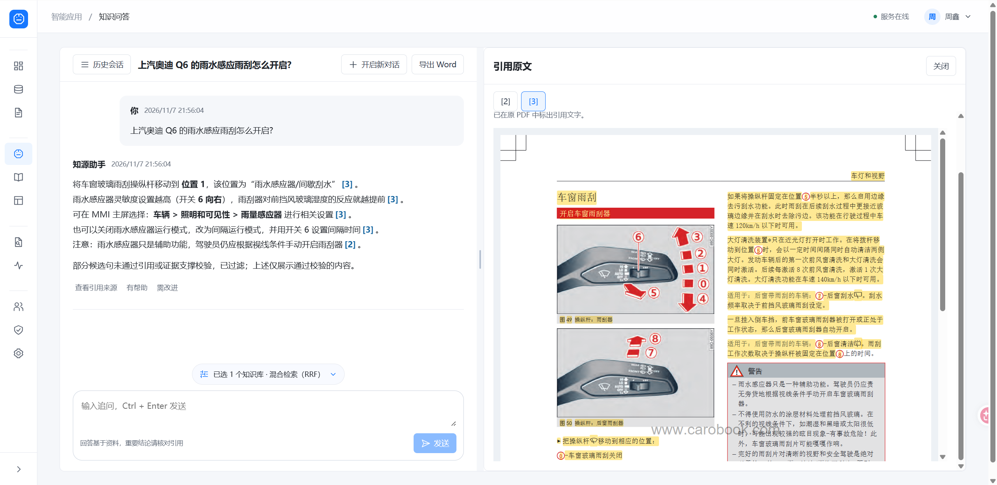
图 8 知识问答 车辆知识问答与 PDF 引用追溯
界面说明 左侧展示奥迪 Q6 雨水感应雨刮相关问答，回答中的编号关联引用证据。右侧“引用原文”面板显示 PDF 页面，并以黄色标出引用文字；当前检索模式为混合检索 RRF。
展示要点 点击不同引用编号，核对回答中的操作说明与原文位置；截图中的提示同时说明部分未通过引用或证据支撑校验的候选句已被过滤。

09 网络知识问答与课件引用追溯
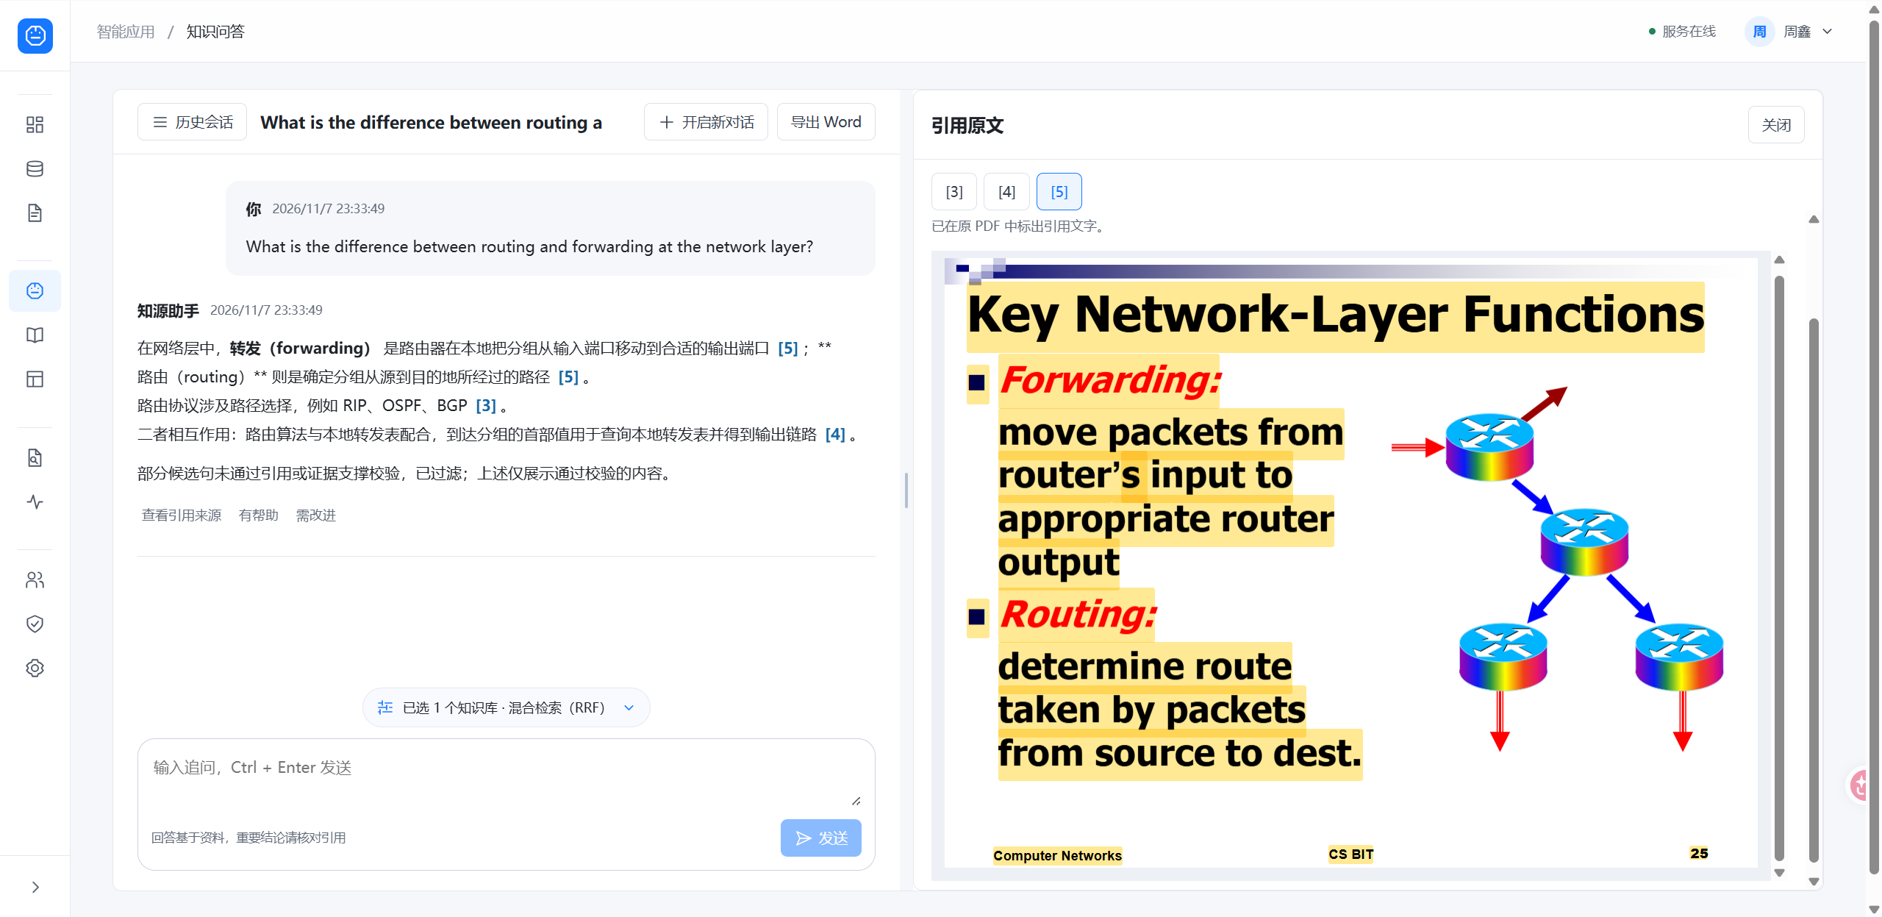
图 9 知识问答 网络知识问答与课件引用追溯
界面说明 左侧展示 routing 与 forwarding 区别的问答，右侧显示网络层功能课件的 PDF 引用页。引用编号可切换，黄色高亮用于标出相关文字。
展示要点 围绕转发的本地端口处理和路由的路径选择，展示回答与课件之间的对应关系；导出前可同时检查回答中的格式显示。

10 历史会话管理与证据不足提示
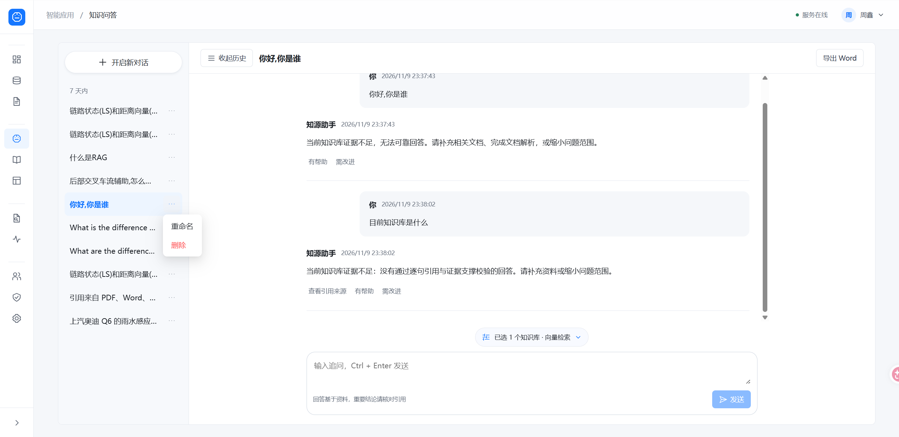
图 10 知识问答 历史会话管理与证据不足提示
界面说明 左侧历史会话列表展开了“重命名”和“删除”菜单。当前对话在证据不足时提示补充文档或缩小问题范围，底部显示已选 1 个知识库并使用向量检索。
展示要点 先介绍历史记录和会话管理入口，再说明资料无法支撑问题时的反馈方式，引导用户调整知识库或补充资料后继续追问。

11 问答导出文档与引用索引
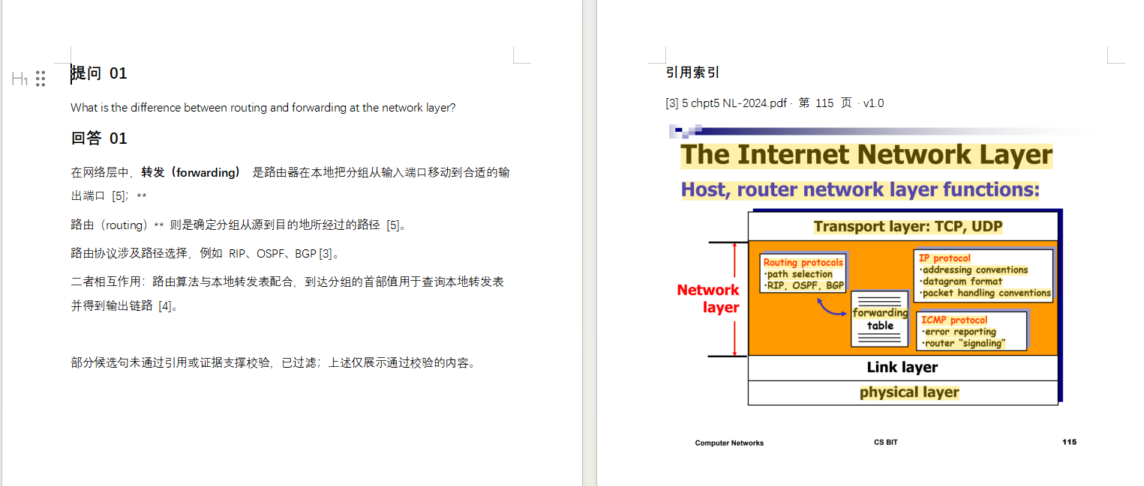
图 11 问答导出 问答导出文档与引用索引
界面说明 截图展示导出后的文档内容：左页包含问题与回答，右页包含引用索引、来源文件、页码、版本及引用页面图像。
展示要点 展示重点是问答内容与来源证据在文档中的共同呈现，便于离线阅读和复核；正式分享前应核对排版与引用对应关系。

12 BM25 检索测试与命中原文
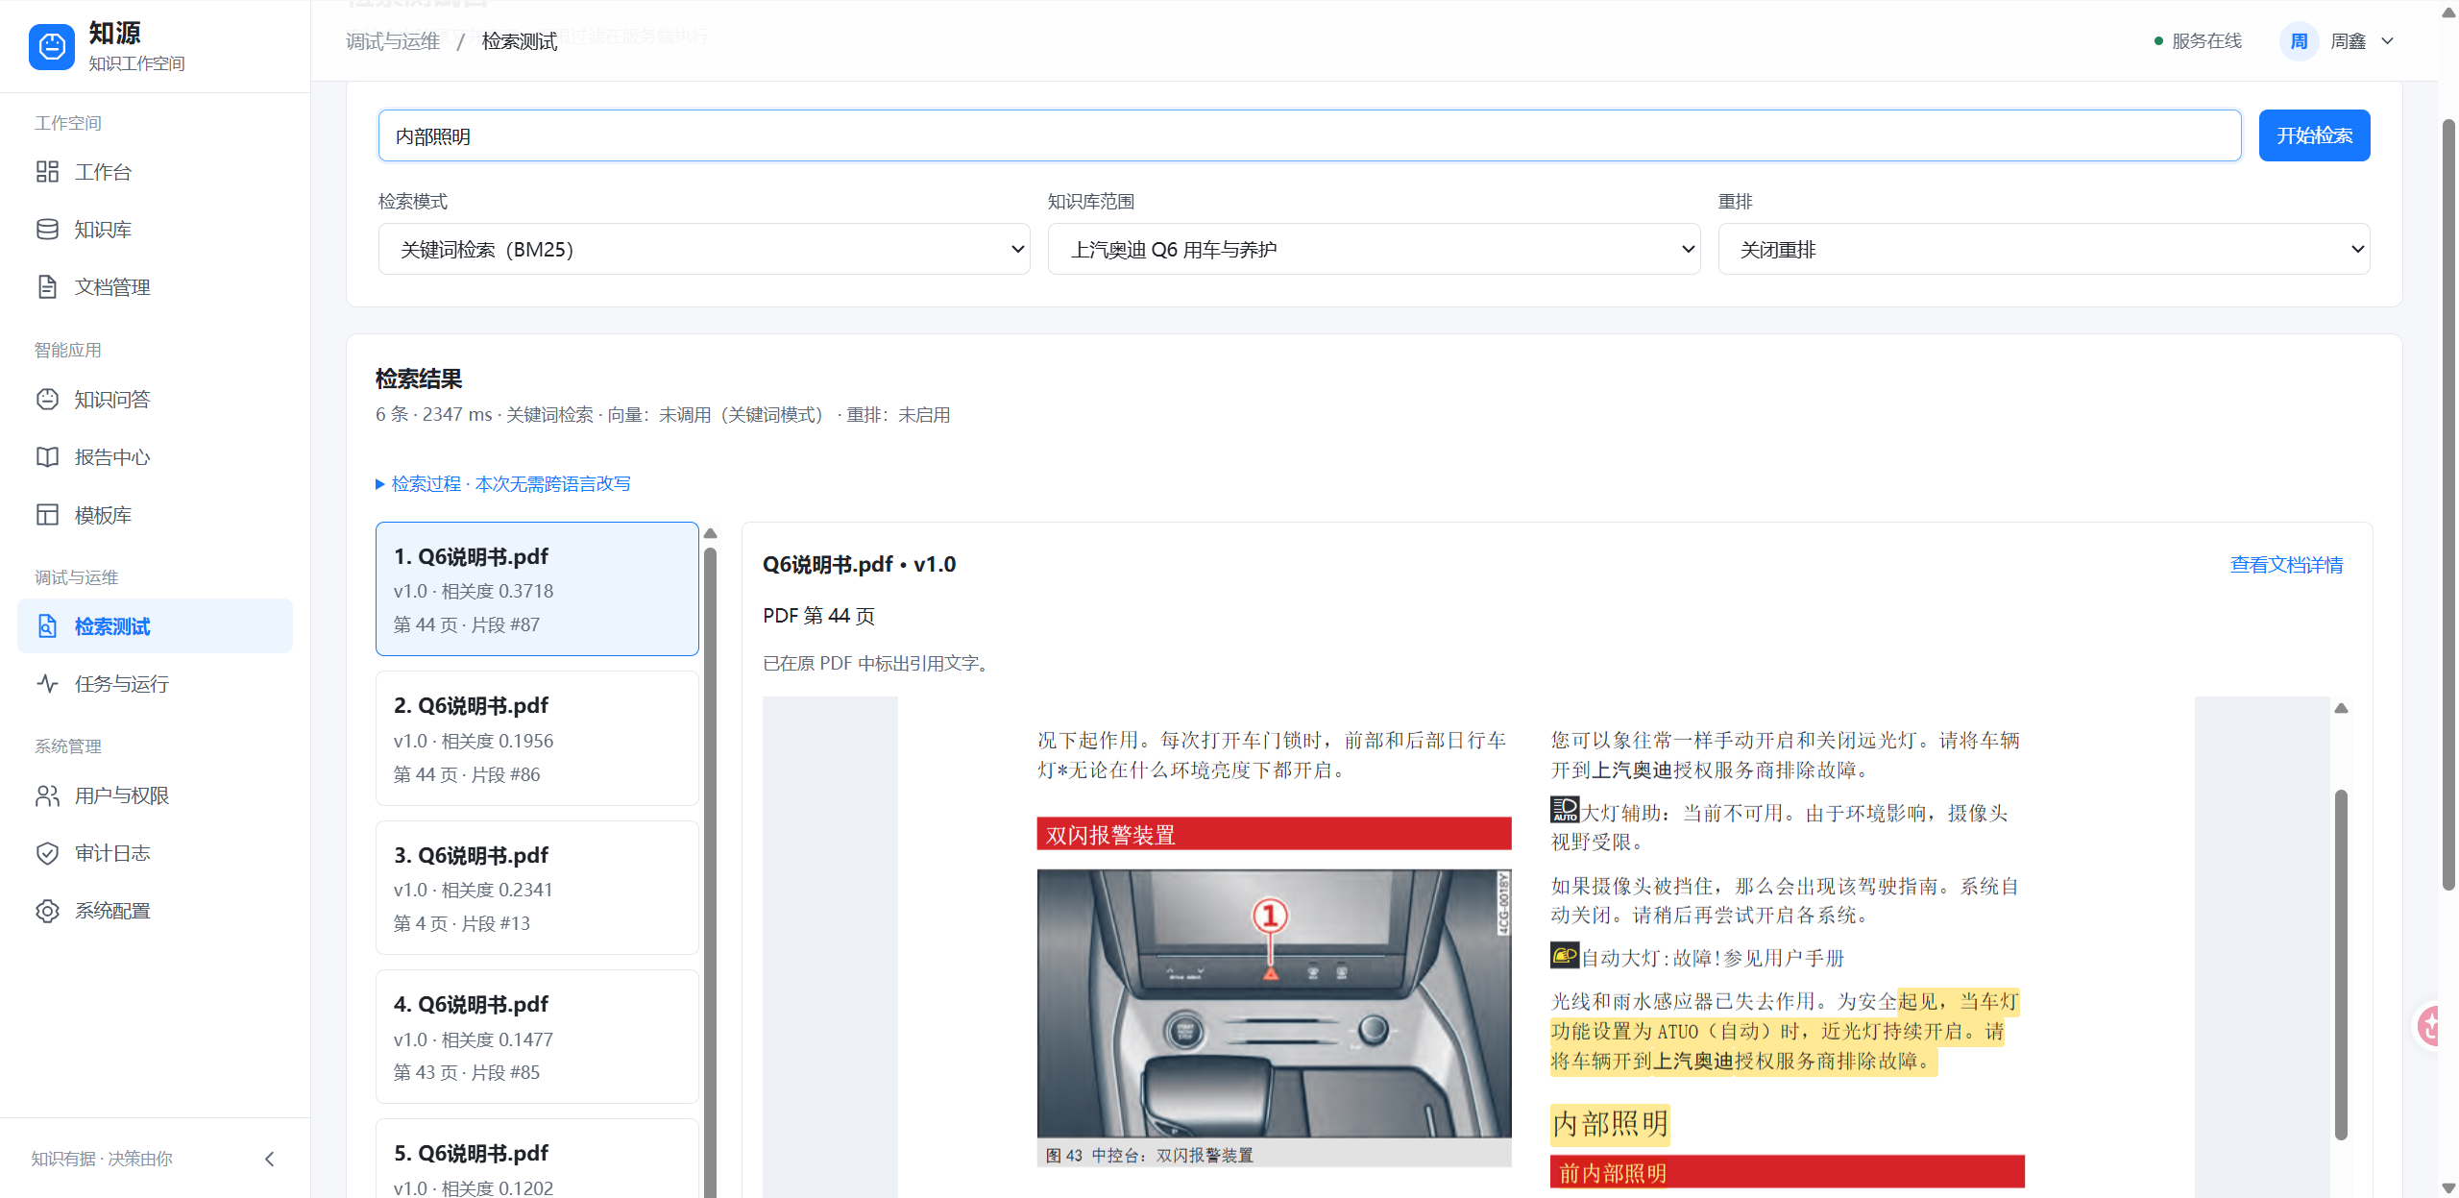
图 12 检索测试 BM25 检索测试与命中原文
界面说明 检索测试页以“内部照明”为查询，知识库范围为奥迪 Q6 用车与养护，采用 BM25 且关闭重排。页面显示 6 条结果，左侧列出相关度、页码和片段编号，右侧展示所选结果及 PDF 高亮。
展示要点 先介绍查询条件，再选择结果核对原文。截图显示向量未调用、重排未启用，可据此解释本次结果来自关键词检索。

